Отчет учебная 03/05/2023

Учащийся Филимонов Илья Александрович, группа 20П-2

Задание 1.

1. Установка

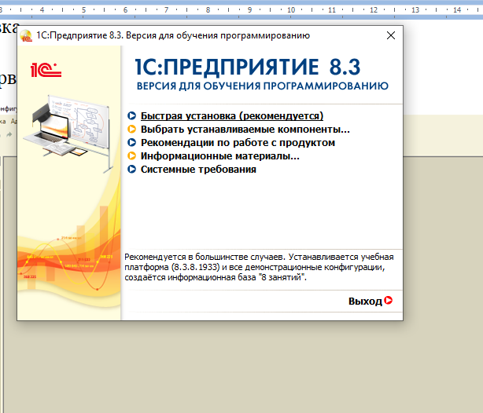

1. Внес первичные данные в конфигуратор

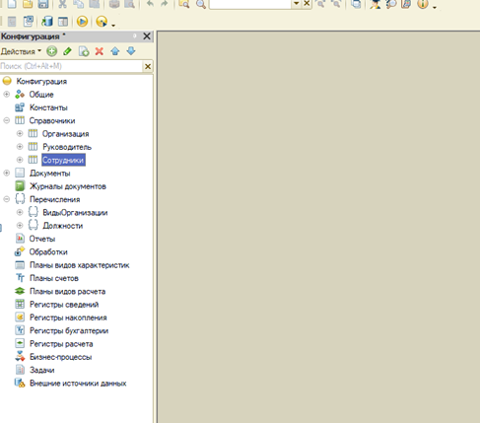

1. Внести в базу 10 номенклатур и информацию о 5 контрагентах

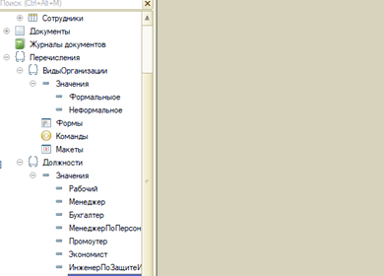

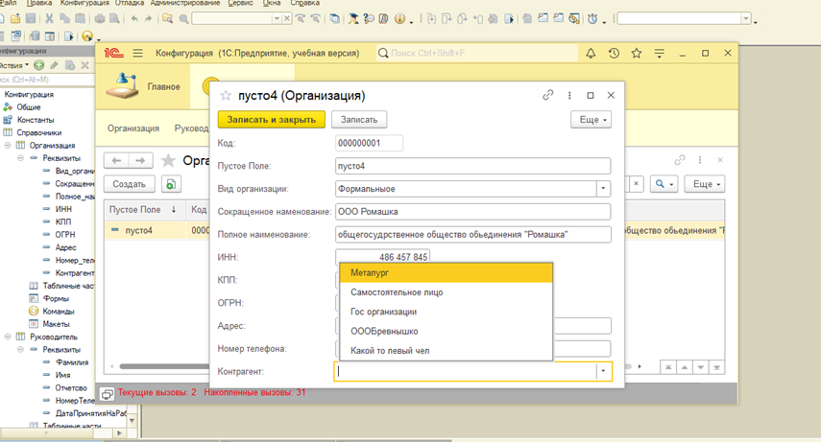

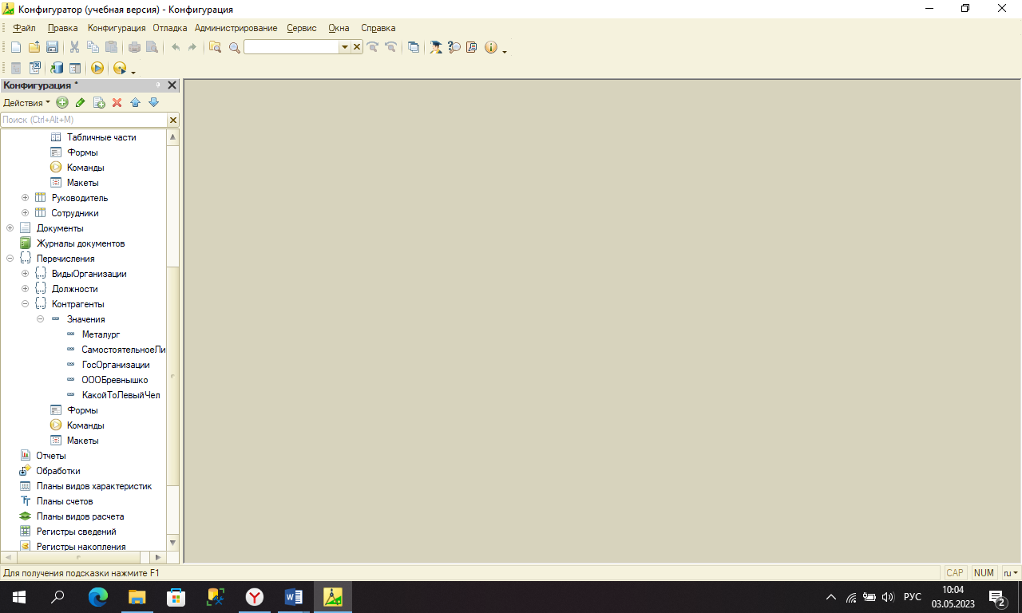

1. Создать форму ФЛАЖОК и форму ВЫБОРА

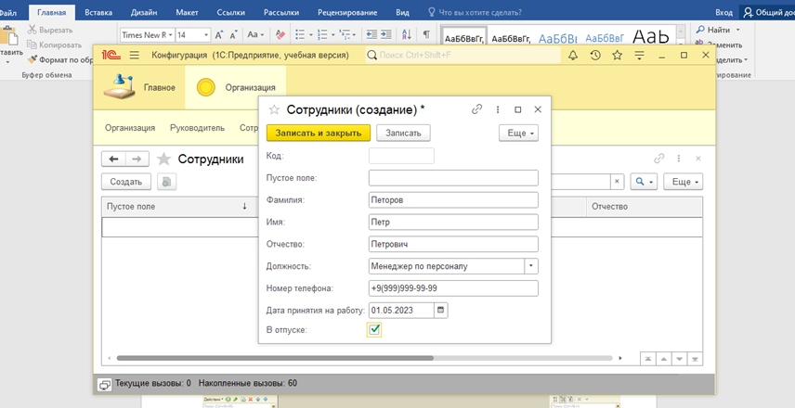

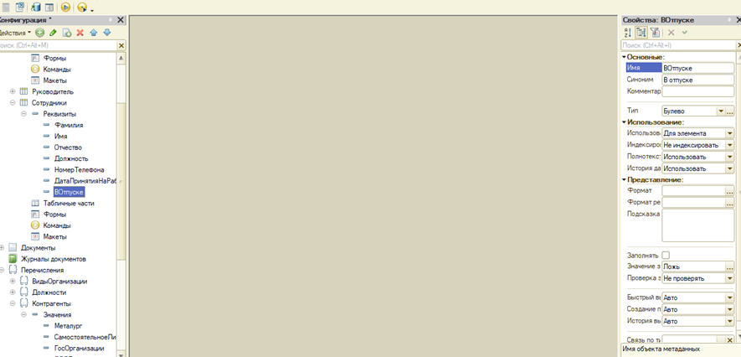

1. Создание Календарь в любые документы

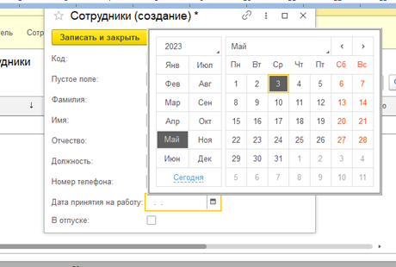

**Итоги**: Сегодня я – Филимонов Илья, 03/05/2023 учебной практики. По выше приведенному ходу выполнению. Я установил программу 1с и разобрался в работе с ней, по ходу выше.